Усубалиев Биржан Кубатович
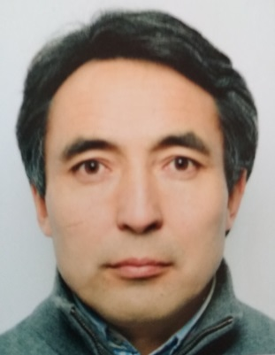
ОСНОВНАЯ ИНФОРМАЦИЯ:
Дата и место рождения: 09.01.1973 г. Кыргызстан, Иссык-Кульская область
Семейное положение: Женат
Адрес: г. Бишкек, ул. Игембердиева, 21а
Телефон: (моб.) 0557-55-78-54
E-mail: u.birzhan@gmail.com

Ученая степень: PhD – Доктор Философии в области сельского
хозяйства

ОБРАЗОВАНИЕ:

Период  обучения | Название  учебного  учреждения | Факультет | Специализация
Студент  1995-2000 гг. | Кыргызская аграрная академия | Агрономический | Агроном
Аспирантура  2001-2004 гг. | Кыргызский национальный аграрный университет | Отдел селекции и первичного семеноводства ячменя Кырг НИИ земледелия | Селекция и семеноводство
Докторантура  PhD  2008-2013 гг. | Шведский Аграрный Университет  (г.Упсала, Alnarp) | Биотехнология растений и селекции семеноводства зерновых культур | Агрономия в частности растениеводство
Место работы:

Годы | Организация | Должность
2000-2003 | Кырг НИИ земледелия | Научный сотрудник отдела селекции ячменя
2003- 2014 | Кырг НИИ земледелия | Научный сотрудник группы генетических ресурсов растений
2014-2018 | Кырг НИИ земледелия | Заведующий группы генетических ресурсов растений
2018-2020 | Кырг НИИ земледелия | Заместитель директора КНИИЗ
По совместительству
2014-2020 | Кыргызско-Турецкий университет «Манас» | Преподаватель по общей генетике растений

Повышение квалификации:
Год курса | Место обучение | Название  пройденного курса
2008 | Дания | Генетические маркеры в генетике растений
2004 | Ташкент | Курс по Генетическим курсам
2005 | Грузия | Курс по Генетическим курсам
2006 | Тажикистан
2008 | Швеция | Информационные управления с\х науки
2008 | Швеция | Научная этика
2009 | Швеция | Управление генетических банков растений
2009 | Швеция | Лабораторные методы в селекции растений
2010 | Дания | Скандинавский курс по селекции растений
2011 | Исландия | Норвежский курс по селекции растений для адаптации к изменению климата
2012 | Швеция | Обработки научных данных
2012 | Канада | Курс по селекции растений
2013 | Австрия | Курс по популяционной генетике
2018 | Иран | Междунардная олимпиада по биологии
2019 | Корея | Передовая технология в сельского хозяйства

Публикации:

Опубликовано более 15 научных трудов по вопросам селекции и созданию сортов. Также опубликованы статьи, тезисы, научные отчеты, брошюры и рекомендации. Соавтор 5 сортов ячменя.

